LOGBOOK PESERTA
YOUTH IOT 2026

Nama : MUHAMMAD DZAKKY SAPUTRA
NIM : 2610314039
Divisi : Software Engineering
Week : 1
Nama Mentor : RAMADHANI PUTRA YUDITAMA
Nama Kepala Divisi : KHALIF FAREL FAUZAN

NO | AKTIVITAS | DOKUMENTASI
1 | Rencana kegiatan mentoring untuk week-week selanjutnya dan sosialisasi terkait penugasan logbook. | 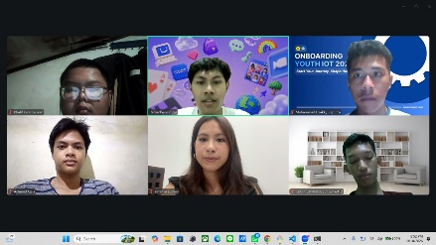
2 | Pembahasan lebih mendalam terkait Front-end dan Back-end Programming.
3 | Pengenalan dasar-dasar bahasa pemrograman, seperti : C/C++, Python, Javascript.
4 | Pengenalan Git dan Github sebagai media untuk mengelola, menyimpan, dan berkolaborasi dalam pengembangan software.

CATATAN :
- Logbook adalah catatan kegiatan yang wajib diisi oleh Youth IoT setiap minggunya.
- Aktivitas adalah rincian kegiatan yang dilakukan selama pembelajaran/pelaksanaan Proyek.
- Dokumentasi berupa foto sebagai bukti kegiatan.
- Logbook wajib berupa link Google Document yang dikirimkan ke Mentor setiap minggu.

